**第1章 课程介绍**

1-1 HQL数据查询基础课程内容简介

·了解HQL

·准备查询

·查询子句

·检索对象——from子句

·选择——select子句

·限制——where子句

·排序——order by子句

1-2 HQL数据查询基础课程目标

·了解HQL定义以及HQL语句形式

·掌握Query对象的使用

·能够编写出符合数据查询要求的HQL语句

**第2章 了解HQL**

2-1 本章内容简介

·HQL定义

·HQL语句形式

·初学HQL注意的问题

2-2 HQL定义

·Hibernate Query Language, Hibernate查询语言

·HQL是面向对象的查询语言

·HQL查询主体：映射配置的持久化及其属性

·SQL查询主体：数据库表

·HQL提供了丰富灵活的查询特性，Hibernate官方推荐查询方式

2-3 HQL语句形式

·select... **from**... where... group by... having... orderby...

2-4 初学HQL要注意的问题

·HQL是面向对象的查询语言，对Java类与属性大小写敏感

·HQL对关键字不区分大小写，习惯上全部小写

**第3章 准备查询**

3-1 本章内容简介

·org.hibernate.Query接口

·Query实例的创建

·执行查询

3-2 Query接口简介

·org.hibernate.Query接口

·Query接口定义有执行查询的方法

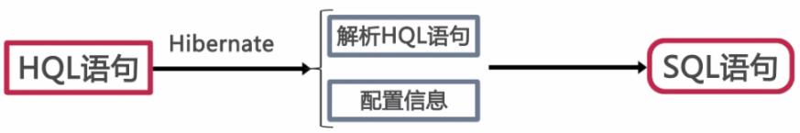

·Query接口支持方法链编程风格，使得程序代码更为简洁

·Query实例的创建

·Session的createQuery()方法创建Query实例

·createQuery方法包含一个HQL语句参数，createQuery(hql)

·Query执行查询

·Query接口的list()方法执行HQL查询

·list()方法返回结果数据类型为java.util.List，List集合中存放符合查询条件的持久化对 象

3-3 Query接口应用编程示例---数据库分析

3-4 Query接口应用编程示例--代码实现

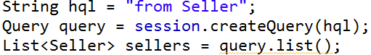

**第4章 检索对象—from子句**

4-1 本章内容简介

·from字句

·from字句中持久化类的引用

·别名的使用

4-2 from子句简介及简单案例实现

·HQL语句最简形式

·HQL：from ...

·SQL：select ... from ...

·from指定了HQL语句查询主体——持久化类及其属性

默认查询该持久类的所有实例以及该持久类映射配置的所有属性信息

4-3 from子句简单案例实现(续)

4-4 from子句中持久化类的引用

4-5 from子句中别名的使用

**第5章 选择—select子句**

5-1 本章内容简介

5-2 通过Object[]返回查询结果

5-3 通过List返回查询结果

5-4 通过Map返回查询结果

5-5 通过自定义类型返回查询结果

5-6 持久化类中无参构造方法的必要性

5-7 通过distinct返回不重复的查询结果

**第6章 限制—where子句**

6-1 本章内容简介

6-2 比较运算

6-3 null值判断运算

6-4 范围运算

6-5 字符串模式匹配

6-6 逻辑运算

6-7 集合运算

6-8 四则运算

6-9 查询单个对象

**第7章 排序—order by子句**

7-1 orderby子句

**第8章 课程总结**

8-1 课程总结